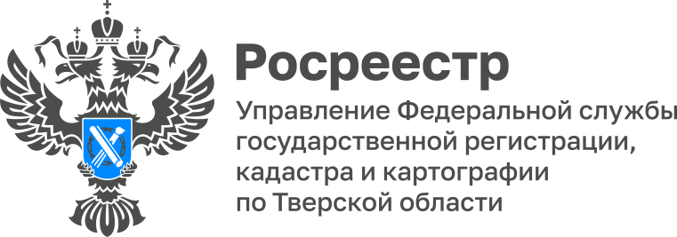 ПРЕСС-РЕЛИЗ

Тверской Росреестр рассказал об изменениях в выписках из ЕГРН

С 1 марта 2023 года вступают в силу законодательные изменения, которые обеспечат дополнительную защиту персональных данных граждан. Речь идет о запрете на передачу персональных данных из Единого государственного реестра недвижимости (ЕГРН) без согласия правообладателя.

Руководитель Управления Росреестра по Тверской области Николай Фролов: «К сожалению, в последние годы демонстрируется рост мошеннических проявлений на рынке недвижимости, в том числе в виде преступлений лиц, действующих сообща против наиболее социально незащищенных групп населения (престарелых и одиноко проживающих граждан). Нововведения по усилению защиты персональных данных направлены на минимизацию таких случаев. Кроме того, запрет на передачу персональных данных из ЕГРН без согласия правообладателя повысит взаимную ответственность при проведении сделок на рынке недвижимости и поможет исключить случаи мошенничества. Также указанная мера лишит недобросовестных участников рынка возможности перепродавать сведения из ЕГРН и создавать сайты-двойники».

С 1 марта 2023 года данные правообладателей в выписке из ЕГРН будут доступны только при условии, если владелец недвижимости открыл сведения о своих фамилии, имени, отчестве и дате рождения по специальному заявлению. Для этого в любой удобной форме, в том числе онлайн, собственник может обратиться в Росреестр и внести соответствующую запись в ЕГРН. Заявления о раскрытии сведений о персональных данных владельцев недвижимости могут быть поданы через информационные каналы взаимодействия банков и Росреестра, а также всеми уже доступными на сегодняшний день способами (МФЦ, сайт Росреестра, Единый портал государственных услуг).

При отсутствии такой записи сведения из ЕГРН могут быть представлены по запросу нотариуса на основании письменного заявления и исключительно в целях защиты прав и законных интересов граждан. Основания для этого жестко регламентируются законом и предполагает полную ответственность нотариуса. Так, например, одному гражданину может понадобиться информация о том, кто является собственником квартиры сверху если произошел залив его жилья, либо есть земельный спор по границе участка с соседом.

Президент Нотариальной палаты Тверской области Денис Ефимов: «Предполагается, что, приняв решение о продаже недвижимости, заинтересованный правообладатель будет готов раскрыть свои данные для обеспечения прозрачности проведения сделки, а для совершения нотариального действия со стороны покупателя будет необходим «законный» интерес с соблюдением регламента при подаче запроса, что предполагает полную ответственность как самого покупателя, так и нотариуса. Это обеспечит баланс публичных интересов и сохранности персональных данных людей».

Кроме того, продавец может передать выписку из ЕГРН, подтверждающую его право собственности, покупателю, который сможет проверить ее действительность с помощью сервиса на сайте Росреестра. Для целей сохранения возможности проверки «истории квартиры» закон предусматривает открытие сведений о предыдущих собственниках объекта при открытии сведений о действующем.

Для защиты прав заявителей проверить достоверность выписки из ЕГРН можно будет с помощью специального QR-кода. Росреестром разработан цифровой инструмент, который станет доступен на официальном сайте ведомства (rosreestr.gov.ru) уже с 1 марта 2023 года. В настоящий момент сервис проходит тестирование. Заинтересованное лицо, которому будет передан документ, отсканировав QR-код, получит подтверждение представленных сведений либо их опровержение. Это исключит потенциальные риски при проведении сделки и гарантирует ее юридическую чистоту.

Стоит отметить, что законодательные изменения не коснутся правообладателей недвижимости, которые являются юридическими лицами. Сведения о них по-прежнему будут общедоступными и указываться в выписках из ЕГРН.

О Росреестре
Федеральная служба государственной регистрации, кадастра и картографии (Росреестр) является федеральным органом исполнительной власти, осуществляющим функции по государственной регистрации прав на недвижимое имущество и сделок с ним, по оказанию государственных услуг в сфере ведения государственного кадастра недвижимости, проведению государственного кадастрового учета недвижимого имущества, землеустройства, государственного мониторинга земель, навигационного обеспечения транспортного комплекса, а также функции по государственной кадастровой оценке, федеральному государственному контролю (надзору) в области геодезии и картографии, федеральному государственному земельному контролю (надзору), федеральному государственному контролю (надзору) за деятельностью саморегулируемых организаций арбитражных управляющих, федеральному государственному надзору за деятельностью саморегулируемых организаций оценщиков, федеральному государственному надзору за деятельностью саморегулируемых организаций кадастровых инженеров, национального объединения саморегулируемых организаций кадастровых инженеров, федеральному государственному надзору за деятельностью саморегулируемых организаций операторов электронных площадок. Подведомственными учреждениями Росреестра являются ФГБУ «ФКП Росреестра» и ФГБУ «Центр геодезии, картографии и ИПД».

Контакты для СМИ
Макарова Елена Сергеевна,
помощник руководителя
Управления Росреестра по Тверской области

+7 909 268 33 77, (4822) 47 73 34 (доб. 1010)

69_press_rosreestr@mail.ru
https://rosreestr.gov.ru/site/
https://vk.com/rosreestr69
https://t.me/rosreestr69
170100, Тверь, Свободный пер., д. 2

